KONKURSNI ZADATAK
KONKURS ZA IDEJNO ARHITEKTONSKO RJEŠENJE ZA NADOGRADNJU POSTOJEĆEG OBJEKTA ADVOKATSKE KOMORE CRNE GORE U PODGORICI

SADRŽAJ

- UVOD
  - Predmet konkursa
  - Cilj konkursa
  - Zakonski osnov

- LOKACIJA

- USLOVI ZA PROJEKTOVANJE
  - Urbanistički parametri
  - Opšte napomene
  - Pejzažno oblikovanje i partnerno
uređenje
  - Saobraćajno rješenje
  - Konstruktivni sistem
  - Arhitektonsko oblikovanje i materijalizacija
  - Arhitektonski aspekti energetske efikasnosti

- FUNKCIONALNI ASPEKTI
- INVESTICIJA

- KONKURSNI MATERIJAL
  - Tekstualni dio
  - Grafički dio

- PREPORUKE I PROPISI

- UVOD

Detaljnim urbanističkim planom Nova Varoš 2 ("Službeni list CG – opštinski propisi", broj 32/18) za predmetni prostor planirana je namjena – sportsko rekreativne površine.
Osnovna ideja je kreiranje novih sadržaja organizovanih u novonastalom dijelu objekta koji se nalazi uz istočnu i sjevernu tribinu Gradskog stadiona Glavnog grada Podgorice.

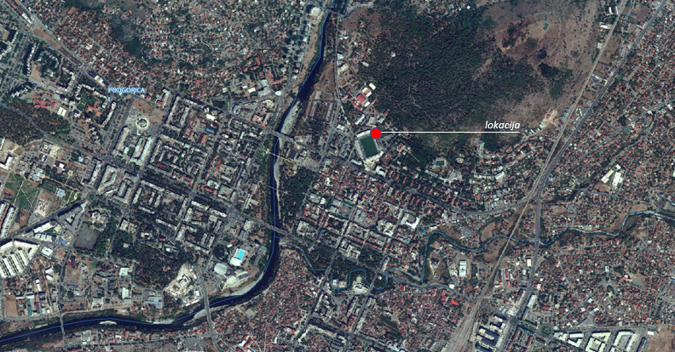
Imajući u vidu stepen završenosti i zatečeno stanje cjelokupnog prostora koji obuhvata Gradski stadion pod Goricom sa dodatnim sadržajima, postoji potreba da se isti funkcionalno valorizuje.
Funkcionalno i vizuelno unapređenje objekta uz istočnu i sjevernu tribinu predstavljaju primarni cilj razrade ovog objekta.

Na ovaj način se postiže kreiranje uglednog primjera u odnosu na ostale strukture koje predstavljaju sastavni i prostorno neodvojivi dio stadiona pod Goricom.
lokacija

Slika 1. Predmetna lokacija

  - Predmet konkursa
Predmet konkursa je izrada idejnog arhitektonskog rješenja za nadogradnju postojećeg objekta Advokatske komore Crne Gore u Podgorici. Za predmetni prostor planirana je namjena – sportsko rekreativne površine.

  - Cilj konkursa
Cilj konkursa je formiranje zasebne funkcionalne cjeline u sklopu Gradskog stadiona pod Goricom pri čemu se vizuelno ne smije narušiti prostorni integritet stadiona čiji je neizostavni oblikovni dio i objekat koji je predmet nadogradnje gdje se posebna pažnja posvećuje interpolaciji sa sjevernom i istočnom fasadom koja je u procesu izgradnje.
Objekat teba da predstavlja primjer poboljšanja postojećeg objekta i zatečenog stanja u kojem se isti nalazi a ujedno i da započne trend vizuelnog unapređenja Gradskog stadiona Glavnog grada Podgorice. Shodno smjernicama i propisanim uslovima koji su sastavni dio konkursnog zadatka, kroz razradu idejnog arhitektonskog rješenja treba postići usklađenost sa svim pojedinostima propisanim konkursnim zadatkom.
Idejno rješenje će poslužiti kao osnov za izradu tehničke dokumentacije za nadogradnju objekta za potrebe Advokatske komore Crne Gore. Za predmetni prostor planirana je namjena – sportsko rekreativne površine. Konkursno rješenje prvenstveno treba odavati utisak pažljivog sagledavanja postojećih prostornih struktura i njihovih potencijala za dalju realizaciju, te poštovati zadatu poziciju sa aspekta repetitivnosti novonastale strukture s obzirom na to da se ista nalazi na jednom od četiri ugla Gradskog stadiona koji nisu predmet konkursa ali podliježu budućim postupcima rekonstrukcije i valorizacije prostora oko i unutar Gradskog stadiona.
Takođe, neizostavno, kroz dalju razradu se mora posebna pažnja posvetiti prostornoj organizaciji unutrašnjosti objekta. Treba naglastiti maksimalnu iskorišćenost dostupnog korisnog prostora.
Sve potrebne saržaje i opremu je potrebno dimenzionisati u skladu sa važećim normativima i standardima i pravilima struke.
Kroz razradu uz savremeni arhitektonski pristup pri selekciji materijala, oblika i funkcionalnih varijanti, težiti maksimalnoj iskorišćenosti kroz postignut optimalan nivo upotrebljivosti i pristupačnosti za korisnika. Posebna se pažnja treba posvetiti očuvanju prepoznatljivosti osnovne namjene cjelokupne lokacije.
  - Zakonski osnov
Pravni osnov za raspisivanje Konkursa za idejno arhitektonsko rješenje za nadogradnju postojećeg objekta Advokatske komore Crne Gore, sadržan je u članu 15 Zakona o izgradnji objekata (“Službeni list CG”, br. 19/25).
Članom 15 ovog Zakona, propisano je da se za javne objekte za potrebe državnih organa i lokalne samouprave koji su u državnoj svojini, obavezno raspisuje javni konkurs, u skladu sa urbanističko-tehničkim uslovima. Javni konkurs može biti sproveden i za druge lokacije na zahtjev investitora.
S tim u vezi, Ministarstvo prostornog planiranja, urbanizma i državne imovine u saradnji sa Advokatskom komorom Crne Gore, pripremilo je konkursnu dokumentaciju za potrebe raspisivanja Konkursa za idejno arhitektonsko rješenje za nadogradnju postojećeg objekta Advokatske komore Crne Gore.

- LOKACIJA

U zahvatu Detaljnog-urbanističkog plana Nova Varoš 2, UP 1 u okviru namjene sportsko rekreativne površine izdati su urbanističko tehnički uslovi, priloženi u okviru konkursnog materijala, za katastarsku parcelu br. 2253, KO Podgorica II, evidentiranu u listu nepokretnosti 2324-prepis KO Podgorica II, Glavni grad Podgorica.
Na predmetnoj lokaciji se nalazi izgrađen objekat evidentirane spratnosti Po+P+1, za koji je potrebno konkursnim arhitektonskim rješenjem predvidjeti nadogradnju. Postojeći objekat se nalazi između istočne i sjeverne tribine, na uglu interne saobraćajnice koja vodi ka brdu Gorica, kao zasebna funkcionalna cjelina koja svojom strukturom čini dio Gradskog stadiona.
U neporednoj blizini u odnosu na predmetnu lokaciju nalaze se razni sadržaji društvenog karaktera.
U okolini postoje objekti pretežno stambene namjene, kao i jedan od gradskih repera, crkva Svetog Đorđa u podnožju brda Gorica, rezidencijalni kompleks u neporednoj blizini čija je pretežna namjena stanovanje, kao i KIC ''Budo Tomović'', Ministarstvo prosvjete Crne Gore, obrazovna ustanova Gimnazija Slobodan Škerović i zdravstvena ustanova, objekat hitne pomoći.

Trg Republike
Most Milenijum
Predmetna lokacija

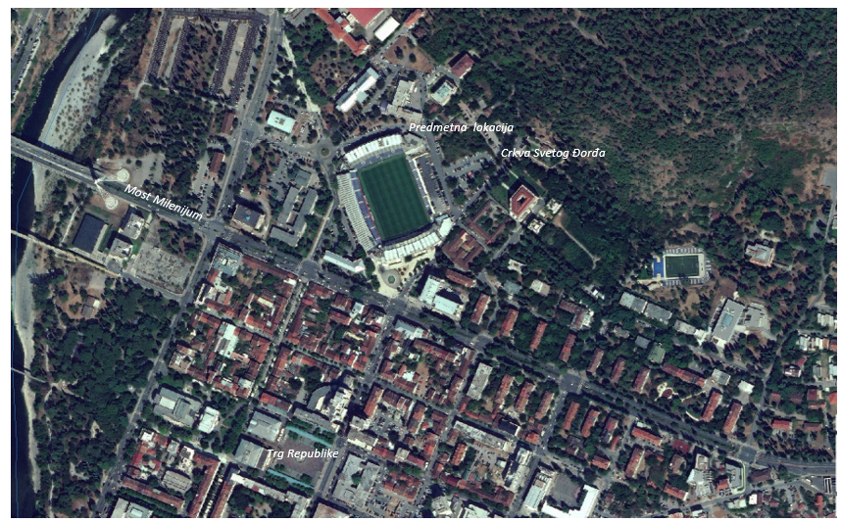

Crkva Svetog Đorđa
Slika 2. Položaj lokacije u odnosu na važne lokalitete

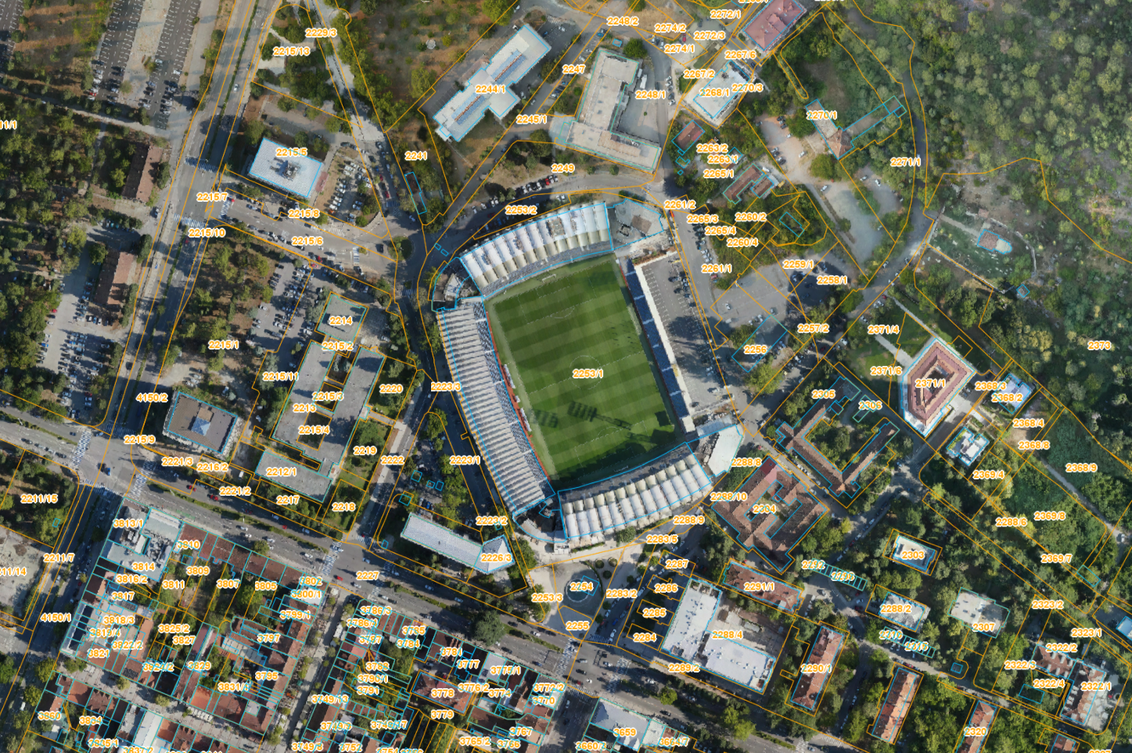
Predmetna lokacija
Slika 3. Ortofoto prikaz lokacije (https://ortofoto2025.gov.me/AppEngine/?appId=3e7e0177-1c6d-4646-a1ed-dd09896012f7&tenant=satelitskisnimci2025)
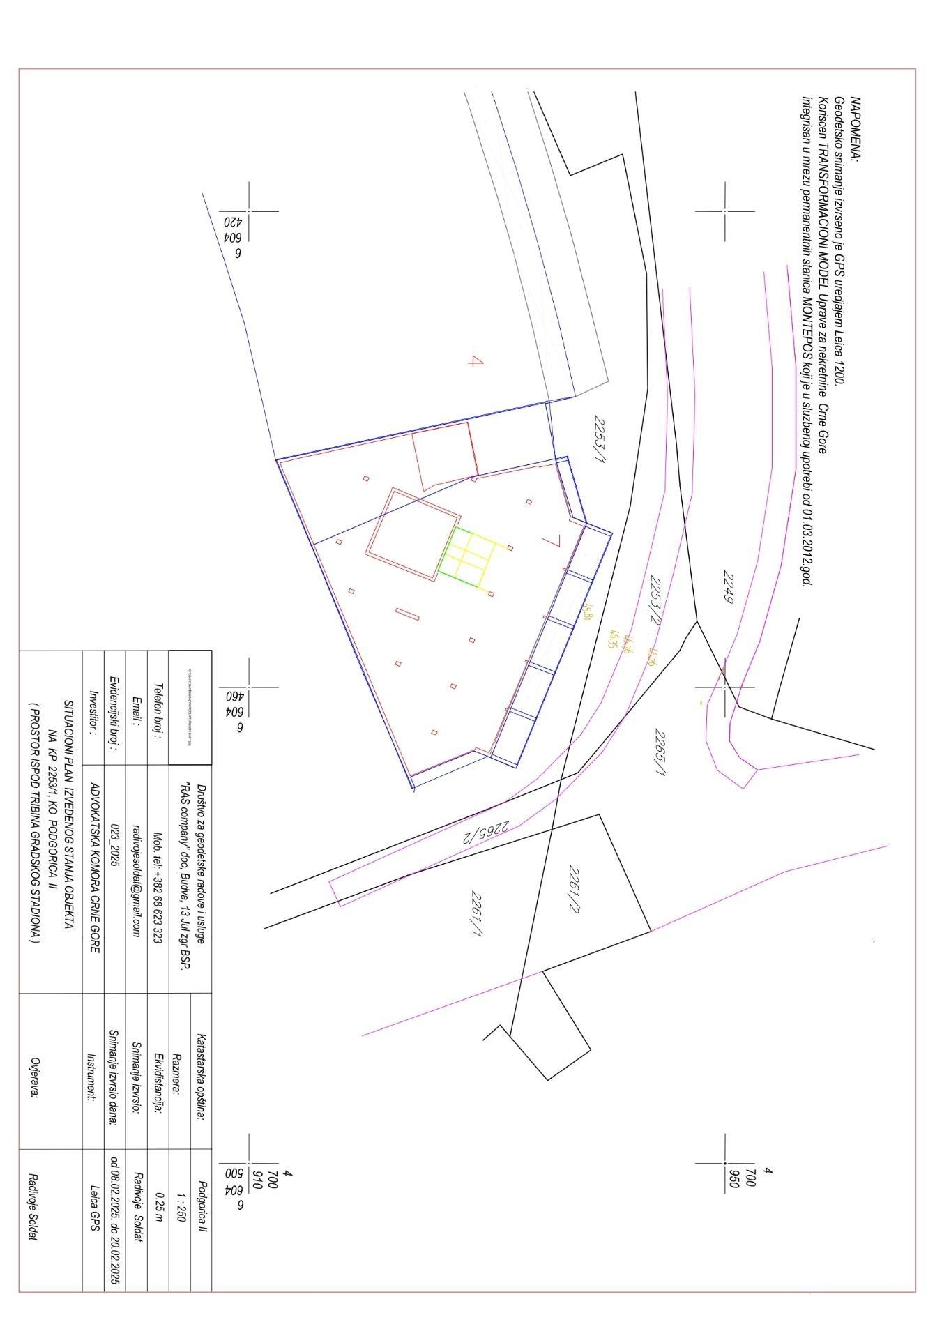

Slika 4. Geodetska podloga

- USLOVI ZA PROJEKTOVANJE

  - Urbanistički parametri

- Planom je predviđeno uklanjanje postojeće istočne tribine, izgradnja objekta istočne tribine Gradskog stadiona sa javnom garažom kao i ulaznih partija uz nadopunu prostora dodatnim sadržajem centralnih djelatnosti kao sportsko poslovnog kompleksa prostora kako bi, pored osnovnog sportskog karaktera, upotpunio gradsku ponudu sa kulturnim - administrativnim, poslovnim i rekreativnim funkcijama, neophodnim za održavanje sportskih događaja evropskog i svetskog ranga.
Za ovu urbanističku parcelu planom je predviđena razrada konkursnim rješenjem, s obzirom da se radi o kompleksnom objektu koji treba da zadovolji UEFA i FIFA standarde
- Građevinska linija dogradnje prema saobraćajnicama, definisana je u grafičkom prilogu ''Parcelacija i regulacija''
- Površina lokacije stadiona iznosi cca 31.889,00 m²
- Površina predmetnog postojećeg objekta u osnovi je 528 m²
- Planirane potrebe se mogu zadovoljiti parkiranjem - garažiranjem ispod tribina gradskog stadiona sa istočne strane, gdje je predviđena višeetažna podzemna garaža. Podzemna garaža bi opsluživala ugostiteljsko - komercijalne sadržaje koji se nalaze ispod tribina, sportske manifestacije, a najvećim dijelom sadržaje u samom centru grada koji se nalaze u neposrednoj blizini.

  - Opšte napomene

Prostor obuhvaćen konkursnim zadatkom predstavlja skup sadržaja koji su u potpunosti podređeni potrebama poslovanja i funkcionisanja Advokatske Komore Crne Gore, i kao takvi predstavljaju integralnu cjelinu koja funkcioniše zasebno od postojećih sadržaja u ostatku objekta (postojeće etaže nisu predmet razrade) i neposrednom okruženju. Vizuelni identitet objekta u odnosu na neposredno okruženje definisati projektovanjem fasade cjelokupnog objekta.

Bruto površina objekta nije zadata urbanističko-tehničkim uslovima, međutim, neophodno je projektovanju pristupiti racionalno u pogledu investicije i potrebnih kapaciteta.

Pri definisanju ukupne površine objekta, potrebno je uzeti u obzir postojeće stanje i unaprijediti funkcionalnost, efikasnost korišćenja prostora, kao i usklađenost sa važećim propisima i standardima, u postojećim horizontalnim gabaritima.

Sastavni dio konkursne dokumentacije je geodetska podloga lokacije (slika 4.), kojom je definisan zahvat i obilježena spoljna kontura objekta koji je predmet konkursne razrade.

Prilikom definisanja gabarita, spratnosti i pozicioniranja objekta, potrebno je uzeti u obzir postojeće okruženje, prostorne odnose kako bi se očuvao vizuelni identitet.

Pored osnovnih zahtjeva vezanih za dimenzionisanje, posebnu pažnju treba posvetiti optimizaciji prostora kako bi se obezbijedila adekvatna organizacija sadržaja, fleksibilnost u korišćenju. Takođe, potrebno je voditi računa o energetskim aspektima i primjeni održivih rešenja koja mogu doprinijeti smanjenju operativnih troškova i poboljšanju energetske efikasnosti objekta.

Površinu prohodnog ravnog krova, kojem se pristupa sa drugog sprata, potrebno je adekvatno parterno urediti u cilju ostvarivanja dodatne zelene površine sa pratećim sadržajima i mobilijarom, u sklopu postojećeg gabarita objekta i na taj način bi se ostvarila veza sadržaja unutar objekta (kafeterija i ostali sadržaji) sa novoformiranim otvorenim prostorom (zelena prohodna terasa).

Postojeći objekat spratnosti Po+P+II potrebno je nadograditi do spratnosti Po+P+III, pri čemu nadogradnja podrazumijeva zadržavanje postojećeg vertikalnog gabarita koji služi kao osnova za nadogradnju.

Ukupna visina objekta bi se trebala uskladiti sa visinskom kotom postojećih objekata - istočne i sjeverne tribine, pri čemu etaža koja se nadograđuje iznad prvog sprata može imati spratnu visinu od 3 metra dok etaža u okviru koje bi bila smještena sala za sastanke (prezentacije) može imati svijetlu visinu 6 metara u skladu sa tehničkim mogućnostima. Na ovaj način se projektantu daje mogućnost postizanja igre nivoa u okviru zadatog prostora.

Prilikom projektovanja odnosa visina voditi računa o uklopljenosti sa novoprojektovanom istočnom i postojećom sjevernom tribinom.

Napomena: Postojeće etaže objekta nisu predmet razrade konkursnog rješenja osim za potrebe pozicioniranje ulazne partije sa vertikalnim komunikacijama (stepenište i lift) koje je poželjno pozicionirati na sjeveroistočnoj strani objekta.

Konkursnim rješenjem treba obuhvatiti cjelokupan objekat u okviru postojećeg gabarita, kroz jedinstveno i integralno oblikovanje fasade. Obavezujuće je projektovanje cjelokupnog volumena objekta nad kojim se vrši nadogradnja. Bruto površina projektovanog volumena nije ograničavajuća.

Radi sveobuhvatnog sagledavanja i unapređenja procesa izrade konkursnog rješenja satavni dio konkursne dokumentacije je i prvonagrađeno idejno arhitektonsko rješenje za istočnu tribinu Gradskog stadiona.

  - Pejzažno oblikovanje i parterno uređenje

S obzirom na zatečeno postojeće stanje prilikom razrade idejnog rješenja, u odnosu na dostupnu korisnu površinu višak prostora koji se ostvari nakon ispunjenja zahtjeva u odnosu na funkcionalne cjeline u objektu slobodne otvorene površine iskoristiti za formiranje ozelenjene terase u sklopu objekta.

  - Saobraćajno rješenje

Imajući u vidu zatečeno stanje lokacije koja predstavlja funkcionalnu cjelinu Gradskog stadiona pristup objektu je omogućen ustanovljenom mrežom lokalnih saobraćajnica.
Predmetna lokacija odnosno obuhvat sadržaja gradskog stadiona koji su predviđeni važećom planskom dokumentacijom predviđa i ispunjenje uslova u pogledu obezbjeđivanja dovoljnog broja parking mjesta, koja su u službi cjelokupnom Gradskom stadionu sa planom predviđenim dodatnim sadržajima.

3.5 Konstruktivni sistem

U okviru konkursnog rješenja dati koncept rješenja konstruktivnog sistema, u skladu sa nivoom detaljnosti idejnog rješenja. Izborom primarnog konstruktivnog sistema i tehnologije građenja treba na što ekonomičniji i tehnološki napredniji način odgovoriti potrebama realizacije ovog tipa objekta.
Novoprojektovano konstruktivno rješenje objekta treba da obuhvata cjelokupan objekat - postojeće stanje sa nadogradnjom koja je predmet konkursa.
Predvidjeti konstruktivni sistem koji će omogućiti fleksibilnu namjenu prostora i trajne materijale, koji odgovaraju standardima o fizičkoj zaštiti, higijenskim uslovima i racionalnom održavanju.
Konstrukciju projektovati u skladu sa arhitektonskom organizacijom prostora i namjenom objekata. Konstruktivni sistem mora da bude siguran, stabilan, racionalan, funkcionalan, lak za održavanje, projektovan u skladu sa seizmičkim uticajima i skladu sa važećim tehničkim propisima i standardima.

3.6. Arhitektonsko oblikovanje i materijalizacija

U oblikovnom smislu, objekat treba da posjeduje arhitektonski izraz adekvatan njegovoj funkciji, a čije se rješenje zasniva na prilagođavanju ambijentalnim vrijednostima lokacije. Objekat projektovati u skladu sa predviđenom namjenom, sa izborom kvalitetnih, trajnih i inovativnih materijala koji zadovoljavaju tražene norme za ovu vrstu objekata. Tema materijalizacije treba biti tretirana integralno sa temom oblikovanja projektovanih struktura. Posebnu pažnju treba posvetiti odabiru trajnih materijala u eksterijeru kako bi se smanjili troškovi održavanja i povećala energetska efikasnost objekta.
Konkursnim rješenjem potrebno je dati i predloge rješenja relevantnih pitanja materijalizacije objekta koji se, u prvom redu, odnose na završnu obradu fasadnih i krovnih površina cjelokupnog objekta.
Predlog materijalizacije uključuje tehnički opis sa relevantnim tehnološkim elementima.
Kod primjene materijala u završnoj obradi fasada voditi računa o otpornosti na atmosferske uticaje.

3.7.Arhitektonski aspekti energetske efikasnosti

Projektovanje predmetnog objekta zahtijeva integraciju arhitektonskih rješenja koja unapređuju energetsku efikasnost objekta, pri čemu je ključno sagledati formu, geometrijske i strukturne karakteristike omotača zgrade, kao i funkcionalnu dispoziciju prostora u odnosu na orijentaciju. Preciznim dimenzionisanjem objekta treba omogućiti optimalno korišćenje prirodnih resursa – zimskom suncu omogućiti prodor u unutrašnjost, dok se fizičkom zaštitom objekta smanjuju gubici toplote uz istovremenu zaštitu od vremenskih nepogoda.

U cilju energetske održivosti, preporučuje se primjena obnovljivih izvora energije, uključujući solarne kolektore i toplotne pumpe za zagrijavanje podova i vode. Pored toga, neophodno je osigurati fleksibilnost sistema grijanja, hlađenja i ventilacije, omogućavajući nezavisnu kontrolu i regulaciju klimatizacije u svakoj funkcionalnoj cjelini objekta.

Osnovni principi oblikovanja predmetnog objekta obuhvataju:

- Kompaktnu formu, koja doprinosi energetskoj efikasnosti i optimizaciji prostora,
- Jednostavnu krovnu strukturu, sa zelenilom u prohodnom dijelu, prilagođenu klimatskim i funkcionalnim zahtjevima,
- Selektivnu upotrebu materijala, uz primjenu visokokvalitetnih, trajnih i ekološki prihvatljivih rješenja.

- FUNKCIONALNI ASPEKTI

Predmetni objekat sastoji se od dvije povezane funkcionalne cjeline pri čemu svaka od njih uključuje prateće sadržaje neophodne za njihovo nesmetano funkcionisanje.
Nadogradnja postojećeg objekta treba da ima sljedeće sadržaje:

- Sala za sastanke (prezentacije) kapaciteta cca 300-400 mjesta, uz mogućnost formiranja galerijskog prostora; - preporuka spratne visine 6 m
- Kancelarija predsjednika Advokatske komore Crne Gore;
- Kancelarija Sekretara komore
- Kancelarije za tehničko osoblje
- Kanelarija disciplinskog tužioca
- Kancelarija disciplinskog prvostepenog suda
- Kancelarija disciplinskog drugostepenog suda
- Sala za sastanke Upravnog odbora
- Arhiva u sklopu kongresne dvorane
- Kafeterija sa izlazom na prohodni dio krova
- Dodatne kanc. ukoliko postoji mogućnost
- Sanitarni blok
Holove, hodnike, vertikalne komunikacije, sanitarne blokove uz obaveznu kabinu za lica sa smanjenom pokretljivošću i lica sa invaliditetom, je potrebno dimenzionisati prema važećim normativima za ovu vrstu objekata.
Pored navedenih obaveznih prostorija, autorima se daje sloboda da, u skladu sa potrebama korisnika i raspoloživim prostorom, integriše dodatne sadržaje koji mogu poboljšati funkcionalnost.
Autori imaju slobodu da projektuju i dimenzionišu predviđene prostore u skladu sa potrebama, raspoloživih kapacitetima i konceptom rješenja.
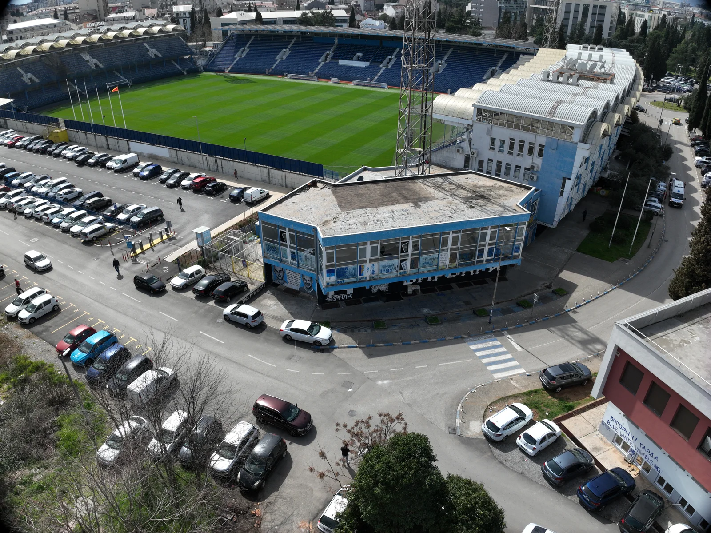

Slika 5: Konkursna lokacija
- INVESTICIJA

Prilikom projektovanja predmetnog objekta posebno je potrebno voditi računa o budžetu za izgradnju predmetnog objekta uključujući izgradnju objekta sa svom tehničkom opremom.
- KONKURSNI MATERIJAL

Konkursna dokumentacija je skup dokumenata, podataka i uslova koji se dostavljaju učesnicima, kao osnov za izradu konkursnog rada. Konkursna dokumentacija se dijeli na tekstualni i grafički dio.
  - Tekstualni dio
Tekstualni dio konkursnog materijala obuhvata sledeće:
- Raspis konkursa
- Konkursni zadatak

  - Grafički dio
Grafički dio konkursnog materijala obuhvata sledeće:
- Geodetsku podlogu predmetne lokacije sa granicom zahvata;
- Urbanističko-tehničke uslove za izradu tehničke dokumentacije, broj 06-333/25-11584/5 od 22.01.2026. godine;
- Aerofotogrametrijsko snimanje lokacije, ortofoto snimak;
- Prvonagrađeno idejno arhitektonsko rješenje za istočnu tribinu Gradskog stadiona

- PREPORUKE I PROPISI
Prilikom projektovanja neophodno je poštovati odredbe sljedećih propisa i preporuka za projektovanje:
- Zakon o izgradnji objekata („Službeni list Crne Gore“ broj 19/25);
- Pravilnik o bližem sadržaju i formi planskog dokumenta, kriterijumima namjene površina, elementima urbanističke regulacije i jedinstvenim grafičkim simbolima ("Službeni list Crne Gore", br. 24/10 i 33/14);
- Pravilnik o bližim uslovima i načinu prilagođavanja objekata za pristup i kretanje lica smanjenje pokretljivosti i lica sa invaliditetom ("Službeni list Crne Gore", br. 48/13 i 44/15);

Pri projektovanju koristiti važeće propise, pravilnike i standarde za ovu vrstu objekata. Za definisanje pojedinih elemenata projekta za koje nisu propisani tehnički normativi u našim tehničkim propisima i standardima, kao i uslovima datim u konkursnom zadatku, preporučuje se korišćenje tehničkih uslova i normativa datih iz inostranih propisa.

